**基础部工作简报**

第67期

基础部党总支 2015年11月22日

本期要目

□英语角第三届猜单词大赛决赛成功举行

□基础部举办“英美影视与文化赏析”海斯曼课堂

□我院在山东省大学生定向越野比赛中取得佳绩

□基础部、旅游与酒店管理学院赴青岛港湾职业技术学院

学习交流

□基础部召开期中教学师生座谈会

□基础部旅游英语教研室赴青岛海尔洲际大酒店调研

□我部教师荣获全国职业院校信息化教学大赛三等奖

□我院学生在第六届“外研社杯”全国高职高专英语写作大赛中

喜获佳绩

英语角第三届猜单词大赛决赛成功举行

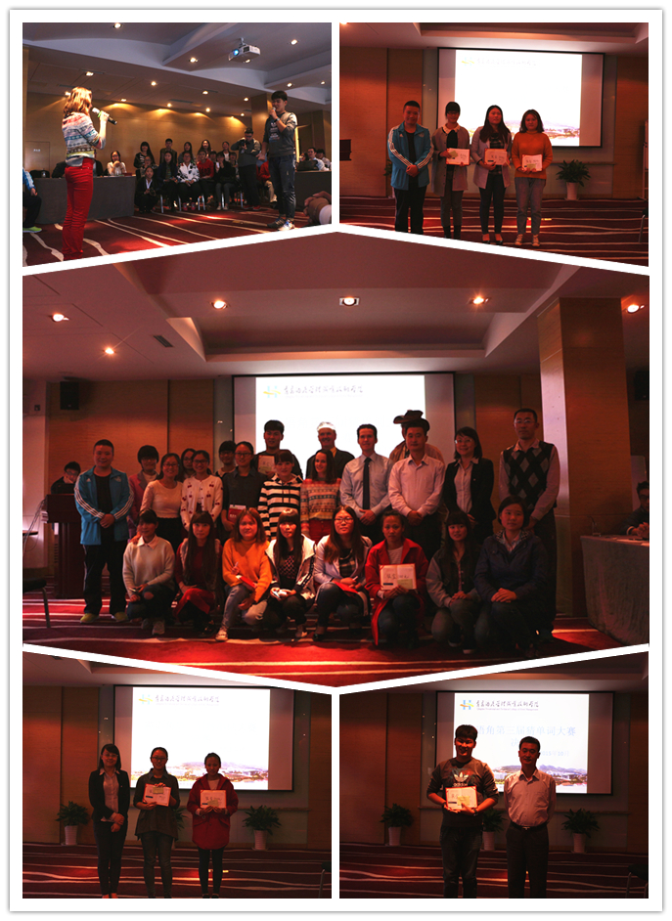

10月29日下午，英语角第三届猜单词大赛决赛在旅游与酒店管理学院实训中心成功举办。经过上周预赛的激烈角逐，共十六位选手进入了决赛。

决赛的赛制为：每位参赛选手每人三分钟时间与外教进行英文交流，由选手进行描述，外教来猜测单词，任何人不准提示，不能有任何手势动作。伴随着主持人的发令，在裁判的严格监督和两位计分员的认真工作中拉开帷幕。

刚上场的选手明显有些紧张，与之相反的是轻松的外教们，他们尽力配合选手说的意思进行猜测；随着各位选手表现越来越自如，比赛渐入佳境，外教们与选手的配合也更加默契，频频猜中得分，博得现场观众的一阵阵喝彩。在赛后计分过程中，主持人热情邀请现场观赛的同学与外教进行互动猜词，不少同学上台与外教进行了交流。

最终，大赛决出了一、二、三等奖和优秀奖。三等奖由刘晓芹、蔚珂昕、曹涌芳同学获得，二等奖花落牛方园、郑雪同学，一等奖则毫无悬念地颁给了口语流利的丁兆发同学，其余同学获得优秀奖。

本次英语角猜单词大赛的举办，锻炼了同学们的英语口语表达能力，提高了同学们的英语水平，激发了同学们的英语学习兴趣，教会了同学们不同的英语学习方式，丰富了同学们的课余生活，使同学们受益匪浅。

基础部举办“英美影视与文化赏析”海斯曼课堂

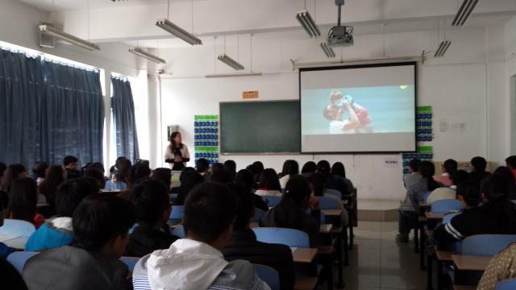

10月29日，基础部举办题为“英美影视与文化欣赏”的海斯曼课堂，课堂由旅游英语教研室李娜老师主讲，酒店管理专业部分师生参加了课堂。

课堂上，李老师首先以电影《速度与激情》和《007》为例，阐述了英美电影的魅力。随后，她列举了部分英美电影中的要点，并以此展示了英美电影中的“知识文化”和“交际文化”。最后，她向学生阐明了如何有效地通过观看英美电影，提高英语学习效率。

本次课堂开拓了同学们的视野，激发了学生们对于英语电影和英语学习的兴趣，受到同学们的一致好评。

我院在山东省大学生定向越野比赛中取得佳绩

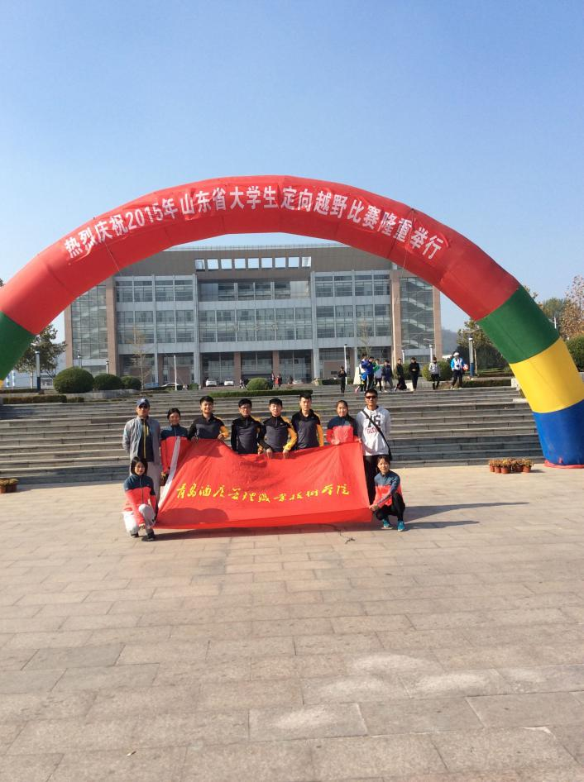2015年10月30日至11月2日，山东省大学生定向越野比赛在烟台鲁东大学召开，本比赛是山东省定向越野项目最高赛事，这是对运动员的体能和智力有很高要求的比赛项目。全省共有29所本专科院校参加，我院首次参加该项目级别的比赛。经过四天的激烈角逐，我们学院最终取得了团体第八的好成绩。

为做好参赛工作，学院选拔了8名队员参赛，制定了合理的训练计划，加强竞赛指导。全体运动员刻苦训练，勇于挑战，不畏强手，在比赛中顽强拼搏，树立了学院良好的社会形象，也为我院以后开展定向越野项目打下了坚实的基础。

基础部、旅游与酒店管理学院

赴青岛港湾职业技术学院学习交流

为进一步推进酒店管理专业英语教学改革，11月3日，基础教学部主任董瑞虎、旅游与酒店管理学院副院长石媚山、旅游英语教研室主任蕫全悦、酒店管理教研室胡友宇、蕫江春一行5人赴青岛港湾职业技术学院考察交流。交流期间，双方就英语教学模式改革、内涵建设、英语教材及配套书籍等方面进行了深入交流，相互分享了经验。

后期，基础部将与旅游与酒店管理学院联合开展酒店情景英语专题调研、专业英语教学改革研讨会等活动；联合开发酒店管理专业英语单词学习手册、会话学习手册和应用文学习手册，并聘请外教开发配套音频，为学生的专业英语学习提供更加丰富的学习资源，提升酒店管理专业学生的英语水平，增强其在未来实习和就业岗位的竞争力。

基础部召开期中教学师生座谈会

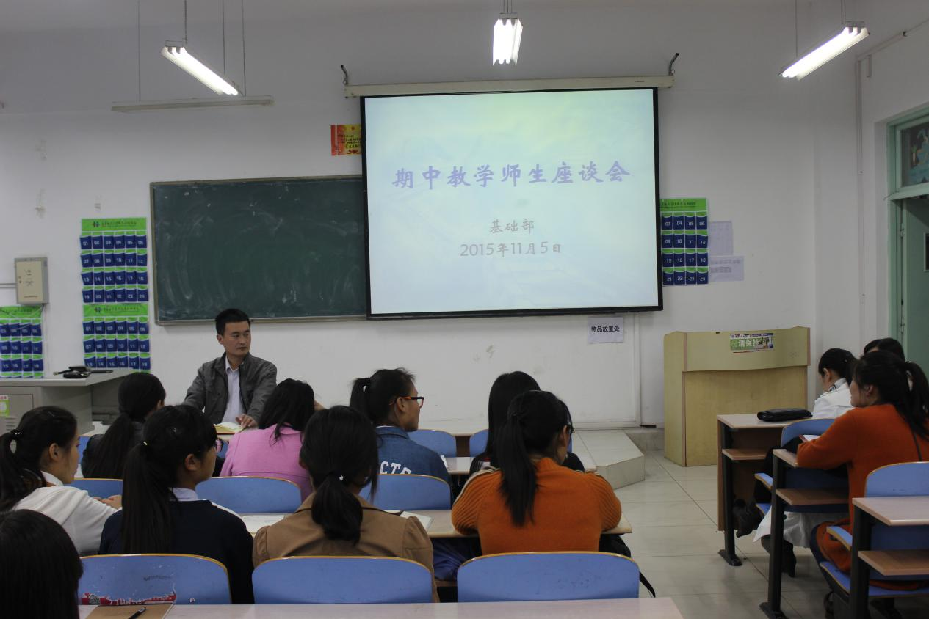

11月5日下午，基础部在B楼208室召开期中教学师生座谈会。纪检监察处姜瑞华老师、基础部办公室主任刘景龙、各教研室主任、教师代表和二级学院的学生代表参加了此次座谈。座谈会由基础部主任董瑞虎主持。

座谈会上，学生代表踊跃发言，围绕英语、数学、体育等公共基础课程，从任课教师的教学方法、教学效果、课堂气氛、作业布置、课堂管理及课程安排等多方面谈了自己的看法，提出了一些合理的意见与建议。与会教师认真聆听并做记录，对于学生提出的问题进行了现场解答和交流。

通过召开师生座谈会，促进了老师和学生之间的沟通与交流，密切了师生关系，为基础部下一阶段更好的开展教学管理和完善教学改革工作奠定了基础。

基础部旅游英语教研室赴青岛海尔洲际大酒店调研

为深入了解行业中酒店英语的实际使用和实习生的英语应用情况，11月5日下午，旅游英语教研室教师赴青岛海尔洲际大酒店进行调研，受到了该酒店人力资源部姜总监的热情接待。

人资部Crystal带领调研教师参观了酒店一线面客部门，如前厅、餐厅、康乐中心等。参观过程中，调研教师与相关部门主管交流了英语教学中存在的疑问，并学习了相关部门使用的英语资料。同时也与我院部分实习生进行了交流，了解学生在实习工作中的英语应用情况，获得了一手的反馈资料。参观结束后，姜总监组织人资部员工与老师们进行了座谈，就酒店二线和督导层的书面英语特别是酒店应用文的使用状况进行了讨论。

此次调研为编写实用酒店英语资料和后续酒店英语教学改革提供了重要思路，有效加强了校企合作。

我部教师荣获全国职业院校信息化教学大赛三等奖

11月6-9日，由教育部主办的2015年全国职业院校信息化教学大赛在南京高等职业技术学校举行。我部仇盛艳、苏伟、蒲春芳老师的作品《Hotel Service》荣获信息化教学设计项目三等奖。

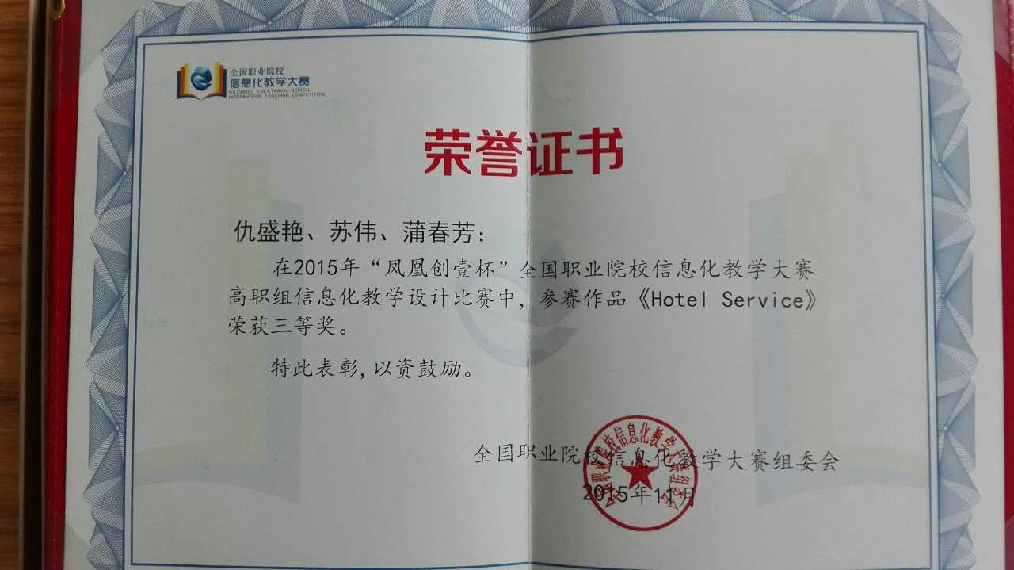

我院学生在第六届“外研社杯”

全国高职高专英语写作大赛中喜获佳绩

11月15日，第六届“外研社杯”全国高职高专英语写作大赛山东赛区总决赛在山东商业职业技术学院举行，全省共41所高职院校105名学生参加了此次比赛。我院共三名学生参加大赛，喜获佳绩。其中，蒲春芳老师指导的2014级会计与审计专业于晓琪同学和张美风老师指导的2013级建筑工程管理专业周典财同学分获公共组二等奖和三等奖；孙静老师指导的2013级商务英语专业的蔚珂昕同学获专业组三等奖。

本次大赛为同学们提供了良好的英语交流平台，有利于提高我院学生的英语写作水平，以赛促教，进一步推进英语教学改革的进程和英语课堂教学水平的提升。

